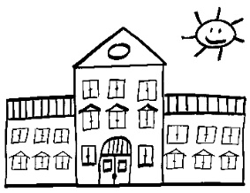
Základní škola Norbertov,
Praha 6, Norbertov 1

IČ: 4813 3906 tel.: 234 674 511

DIČ CZ48133906 tel: 234 674 514
č.ú.: 3831061/0100

OBJEDNÁVKA č. 128 / 2021

Dodavatel:
Martin Něrgeš
Komořanská 2066/7
Praha 12 - Modřany

IČ: 71277935

Kontakt: xxxx
Kontaktní osoba oprávněná jednat za odběratele: Mgr. K. Čermáková tel. xxxx
PŘEDMĚT OBJEDNÁVKY

DODÁVKA PC

Objednáváme u Vás:
PC HP Slim S01-pF1008nc, Core i5-10400 (6 core), 8GB DDR4 2666 (1x8GB) 512 GB SSD NVMe, UMA, WiFi+BT, Wi key+mou, Win10 – 13ks
Nedílnou součástí objednávky je cenová nabídka.

cena dle dohody: cena bez DPH 170 703,00,- Kč
cena s DPH 206 550,63,- Kč

Termín plnění: listopad 2021

V Praze 26. 10. 2021
Mgr. Karolína Čermáková
ředitelka školy

Vystavila: xxx

xxx
správce rozpočtu

